**Domanda conseguimento titolo on-line**

**ONLINE PROCEDURES FOR Ph.D FINAL EXAM**

Questa breve guida ha lo scopo di illustrarti le modalità da seguire per inoltrare la domanda di conseguimento titolo direttamente on-line, senza dover compilare moduli cartacei.

In this guidelines you will find all the instructions you need in order to complete the online procedure for your final exam application.

1. Collegati all’indirizzo <http://studiare.unife.it>

Nel menù di sinistra seleziona LOGIN ed accedi utilizzando le tue credenziali per l’accesso ai servizi informatici d’Ateneo (le stesse che usi per la posta elettronica).

1. First, go to the webpage <http://studiare.unife.it>

In the left column of the page, select LOGIN and access using your UNIFE ID (username and password are the same you use for your University e-mail).

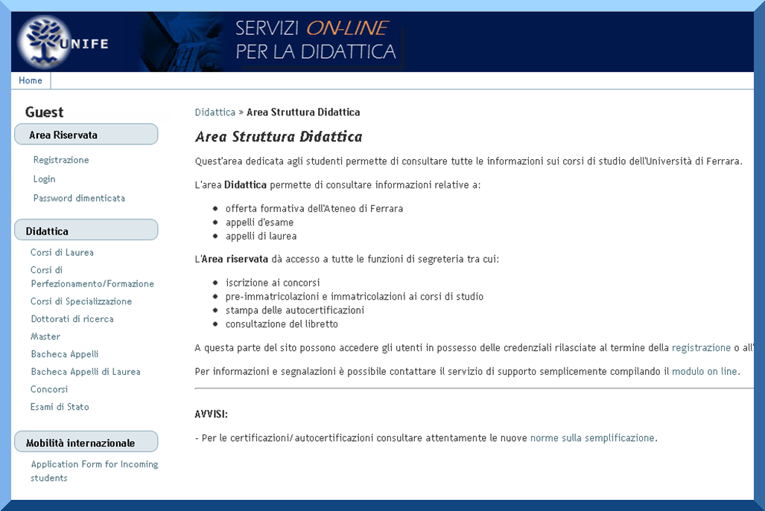

2. Seleziona la voce “CONSEGUIMENTO TITOLO”, dal menù di sinistra.

Nota Bene: se non è mai stato compilato, apparirà sullo schermo il link ad un questionario dedicato all’opinione dei dottorandi dell’ultimo anno. Ti preghiamo di compilarlo (i dati saranno trattati da Alma Laurea in forma anonima e aggregata).

2 From the left column, select “CONSEGUIMENTO TITOLO” (Ph.D FINAL EXAM)

IMPORTANT: If you have never filled the Alma Laurea form before, it will open automatically. This is just a questionnaire made for knowing the opinion of Ph.D Candidates of the third year of the Course We kindly ask you to complete it. Your personal data will be anonymously taken by Alma Laurea.

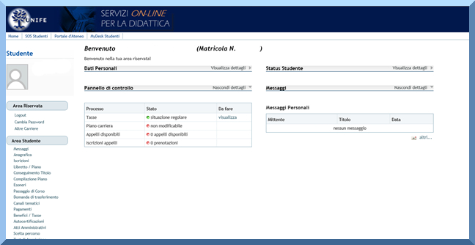

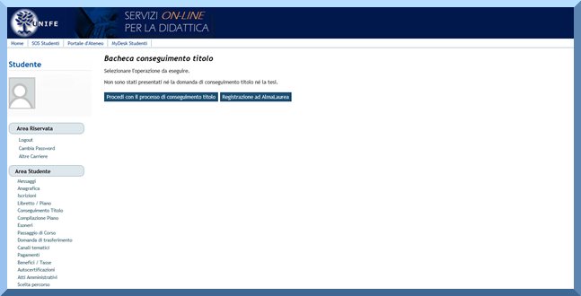

3. Per conoscere l'opinione degli iscritti all'ultimo anno sui servizi forniti dall'Ateneo, UniFe ed AlmaLaurea hanno predisposto un questionario che i dottorandi devono compilare prima dell'esame finale.

Le informazioni ottenute con questa indagine saranno trattate nel rispetto della normativa vigente sulla tutela della privacy.

3 The questionnaire has been organised by Unife and AlmaLaurea and it is meant to know the opinion of the Ph.D Candidates about the services given them by our Athenaeum. All information will be, anyway, anonymous for privacy tutelage.

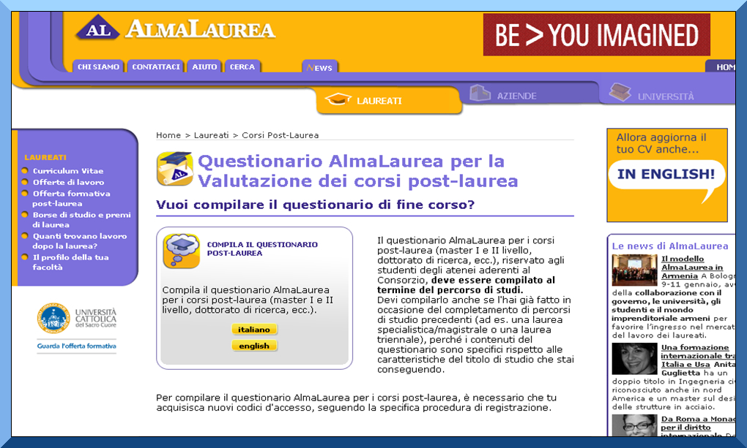

4. Dopo aver compilato il questionario, torna nella tua area riservata su <http://studiare.unife.it>

“PROCEDI CON IL PROCESSO DI CONSEGUIMENTO TITOLO”

4. Once you have completed the questionnaire, go back to your personal area on <http://studiare.unife.it> and click on

“PROCEED WITH ONLINE REGISTRATION TO Ph.D. FINAL EXAM”



Clicca su “CONSEGUIMENTO TITOLO”.

Click on “CONSEGUIMENTO TITOLO” (PROCEED TO ONLINE APPLICATION).

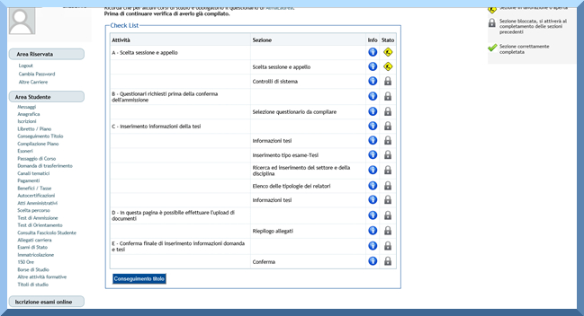

5. Si aprirà quindi la pagina principale della procedura. A questo punto, seleziona l’appello. Per conoscerne i dettagli dell’esame finale (orario e scadenze), usa la voce “Visualizza” nella colonna “Dettaglio”. Per proseguire, premi il comando “Conferma” al centro della pagina. Prosegui premendo il tasto “Avanti”

5 The main page will now open and you will be able to continue the procedure. If you wish to know all the details concerning the Final Exam (such as time and deadlines), click on “VISUALIZZA” (SHOW) in the column “DETTAGLIO” (DETAILS). To proceed click on the button “CONFERMA” (CONFIRM). Once done, go on and press “AVANTI” (NEXT).

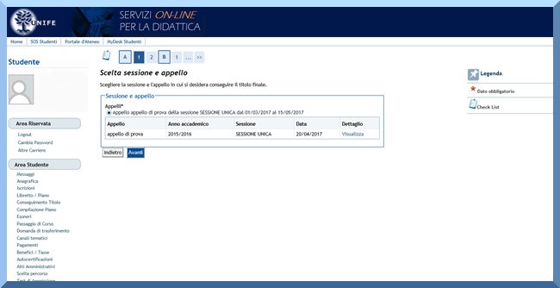

6. A questo punto apparirà un riepilogo contenente i dati personali; se i controlli risultano corretti, premi “AVANTI”.

6. Now it will appear a summary with your personal data; check them and if everything is correct, press “AVANTI” (NEXT).

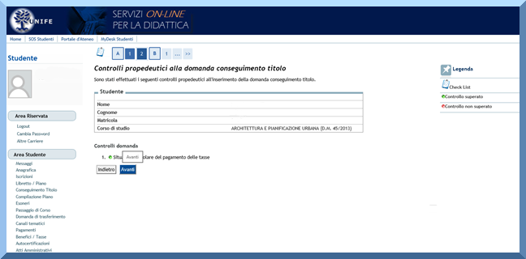

7. Ti verrà, ora, richiesto l’inserimento di tutti i dati della tesi:

* tipo tesi (elaborato scritto);
* titolo originale e titolo della tesi in inglese o italiano (diverso da quello originale);
* gli abstracts in entrambe le lingue (stessa modalità del titolo) – 4000 caratteri max;
* la lingua in cui è stata scritta la tesi;
* parole chiave (min. 3);
* consenso ad autorizzare la pubblicazione del tuo curriculum nella banca dati di AlmaLaurea;
* consultazione tesi: la tesi può essere consultabile immediatamente dopo l’esame finale, oppure può essere richiesto un periodo, variabile da 6 a 36 mesi, in cui la tesi non è disponibile online. In questo periodo di embargo saranno disponibili solo gli abstracts.

Una volta completato tutto l’inserimento dei dati della tesi, premi “AVANTI”.

7.You will now be asked to specify all the details regarding your thesis:

* thesis type (elaborato scritto – written);
* original title and translated into English or Italian (different from the original one);
* abstracts in both languages (following the same system of the title) – max 4000 types;
* language in which the thesis has been written;
* keywords (at least 3);
* authorization to publish your curriculum in AlmaLaurea online archives;
* Thesis consultation: the thesis can be available on the online archives immediately after the defense, or You may ask for a period, from 6 to 36 months, in which the thesis is not available for consultation (embargo). During this period only the abstracts can be read.

Once you completed all the fields, click “AVANTI” (NEXT).

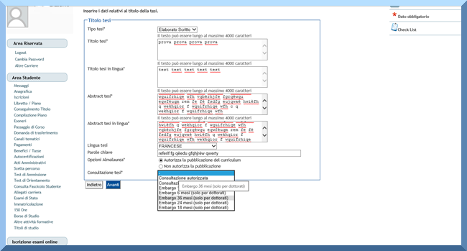

8. Ti verrà adesso chiesto di specificare il tipo di esame finale; seleziona “DISCUSSIONE PUBBLICA” e premi nuovamente il tasto “AVANTI”.

8. In this page you will be asked to specify the type of your Final Exam; select “DISCUSSIONE PUBBLICA” (PUBLIC DISSERTATION) and proceed with “AVANTI” (NEXT).

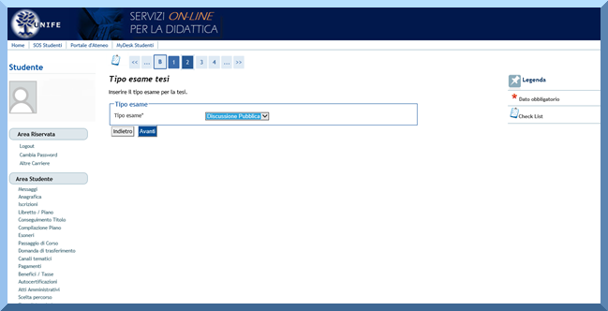

9. A questo punto dovrai specificare il settore scientifico disciplinare cui si riferisce la tua tesi di dottorato (indicare quello del tutore).

9. At this point you will need to choose the Scientific field which your thesis refers to (input the supervisor’s SDS).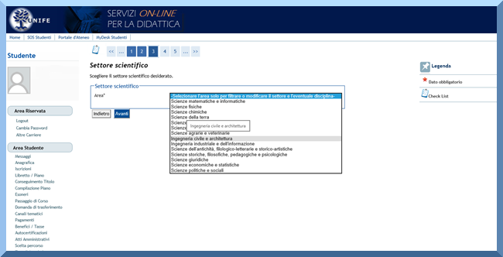

10. Una volta scelto il settore scientifico, premi nuovamente “AVANTI”.

10. Once chosen, proceed with “AVANTI” (NEXT).

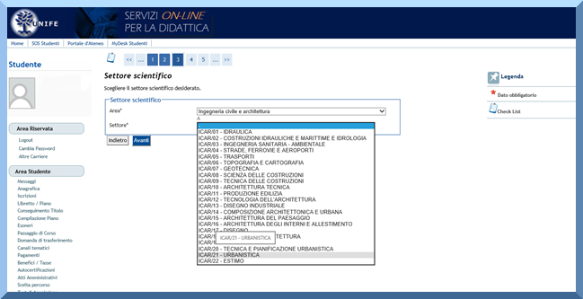

11. Ora dovrai inserire il nominativo del tuo relatore di tesi di dottorato; inserisci il nome e clicca “AVANTI”.

11. Here you will need to insert the name of your Supervisor; write the name and click on “AVANTI” (NEXT).

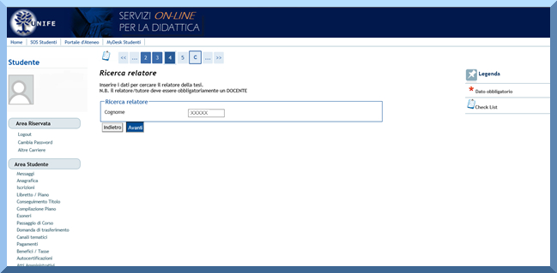

12. Ti apparirà poi questa schermata; spunta il nome del tuo relatore e, in caso i relatori fossero più di uno, inserisci i dati anche del secondo relatore. Prosegui nella procedura premendo “AVANTI”.

12. At this point you will see this page; all you need to do is flag your Supervisor, and in case you have more than one, write the name of the other Supervisor. Now you can proceed to next page with “AVANTI” (NEXT).

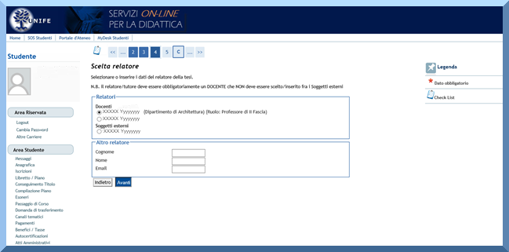

13. Nella schermata “ELENCO RELATORI” controlla che sia tutto in ordine e che i nominativi selezionati in precedenza corrispondano con quelli associati alla tua tesi di dottorato (Relatore/Tutore e Co-tutore) Una volta controllato, premi “AVANTI”.

13. This page, “ELENCO RELATORI” (SUPERVISORS’ LIST), shows you the information you just wrote; please check that the names are the same of the ones chosen for your thesis (Supervisor/Tutor and Co-Tutor). If everything is correct, proceed to next page with “AVANTI” (NEXT).

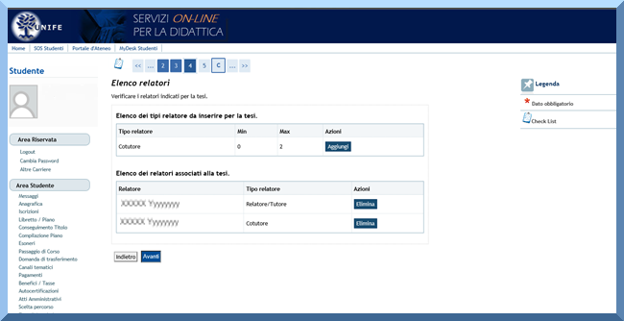

14. A questo punto si aprirà la schermata di “CONFERMA TESI” dove saranno riepilogati tutti i dati che hai inserito in precedenza. E’ importante controllare che sia tutto inserito correttamente. Se è stato tutto inserito correttamente, si può procedere premendo nuovamente “AVANTI”.

14. You will see the screen “CONFERMA TESI” (THESIS CONFIRMATION) now. Here there is a summary of all the data you inserted until now. It is very important to check that everything is correct. Once you checked all the data, you can proceed to next page by clicking again “AVANTI” (NEXT).

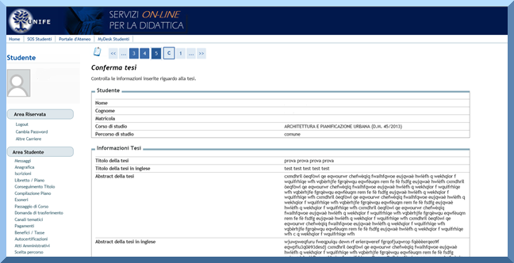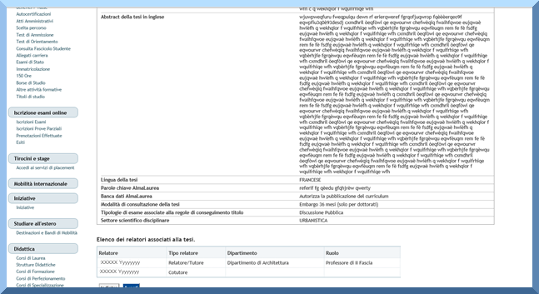

15. Nella schermata degli “ALLEGATI CONSEGUIMENTO TITOLO” dovrai inserire la DICHIARAZIONE DI CONFORMITA’ della tua tesi di dottorato di ricerca. Clicca su “INSERISCI ALLEGATO”.

* La Dichiarazione di conformità della tesi è reperibile ai seguenti link: [**senza embargo**](http://www.unife.it/studenti/dottorato/esame/conformita) oppure con richiesta di [**embargo dell'elaborato**](http://www.unife.it/studenti/dottorato/esame/embargo)(tesi segretata)

15. In this page “ALLEGATI CONSEGUIMENTO TITOLO” (Ph.D ACHIEVEMENT ATTACHMENTS), you have to upload the declaration regarding your thesis’ “Dichiarazione di Conformità”(Conformity Declaration). Click on “INSERISCI ALLEGATO” (ADD ATTACHMENT).

* You can fill the Dichiarazione di Conformità” (Conformity Declaration) selecting the following link: [**senza embargo**](http://www.unife.it/studenti/dottorato/esame/conformita) (without embargo) or with [**embargo dell'elaborato**](http://www.unife.it/studenti/dottorato/esame/embargo) (thesis embargo for the period you have chosen, between 6 up to 36 months).

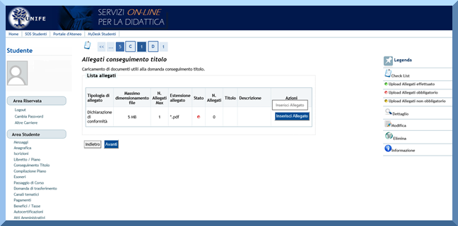

16. Una volta inseriti tutti i dati richiesti, prosegui premendo nuovamente “AVANTI”.

16. Add all the attachments needed, then continue the procedure with “AVANTI” (NEXT).

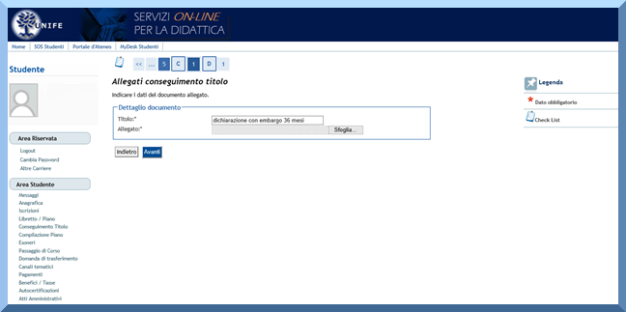

17. Ritornerai, quindi, alla schermata “ALLEGATI CONSEGUIMENTO TITOLO” in modo tale da poter ricontrollare che tutti i dati inseriti finora siano corretti. Continua con la procedura e premi il tasto “AVANTI”.

17. At this point you will return to the page “ALLEGATI CONSEGUIMENTO TITOLO” (Ph.D ACHIEVEMENT ATTACHMENTS) so you can check that all documents are correctly placed. Once you checked that everything is correct, go on to the next page pressing “AVANTI” (NEXT).

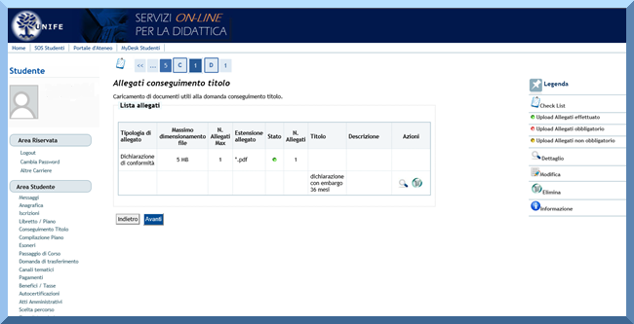

18. Ora, alla pagina “CONFERMA CONSEGUIMENTO TITOLO”, ti verrà chiesto di verificare che tutti i dati finora inseriti siano corretti. Se tutto risulta corretto, premi il tasto “COMPLETA DOMANDA CONSEGUIMENTO TITOLO”.

18. At the page “CONFERMA CONSEGUIMENTO TITOLO” (Ph.D ACHIEVEMENT CONFIRMATION), you will be asked again to check that all the data are correct. If you see that everything is correct, proceed to next page clicking “COMPLETA DOMANDA CONSEGUIMENTO TITOLO” (FINISH Ph.D ACHIEVEMENT REQUEST).

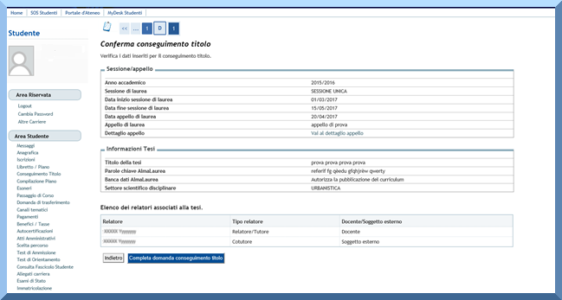

19. A questo punto arriverai alla pagina “RIEPILOGO DOMANDA DI LAUREA”; da qui dovrai stampare sia la Domanda di Ammissione all’Esame Finale (tasto “STAMPA DOMANDA”), sia il Modulo di Presentazione della Tesi di Dottorato di Ricerca (tasto “STAMPA DISERTAZIONE TESI”). Qualora fosse necessario, è possibile modificare i dati della Domanda di Laurea attraverso il tasto “MODIFICA DOMANDA”.

19. Once you will arrive on to this page “RIEPILOGO DOMANDA DI LAUREA” (Ph.D. FINAL EXAM REQUEST) there are two actions you will need to do:

Firstly, print the DOMANDA DI AMMISSIONE ALL’ESAME FINALE (Ph.D FINAL EXAM REQUEST FORM) by clicking on “STAMPA DOMANDA” (PRINT REQUEST).

Secondly, print the “MODULO DI PRESENTAZIONE DELLA TESI DI DOTTORATO DI RICERCA” (Ph.D THESIS DISSERTATION FORM).

You will find the sample forms here below.

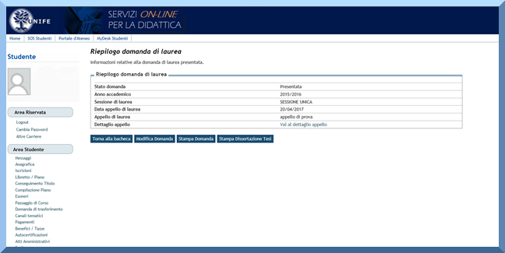

20. Questo è un esempio di come sarà la Domanda di Ammissione all’Esame Finale una volta stampata. Ricorda di firmarla.

20. What you see here below is an example of how the Final Exam Request page will be when printed. Please, remember to sign it.

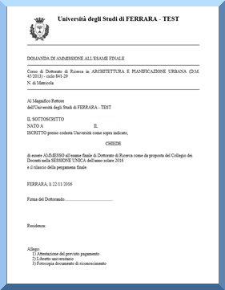

21. Questo, invece, è un esempio di stampa della Dissertazione Tesi, ovvero il Modulo di Presentazione della Tesi di Dottorato di Ricerca. Questa dovrà essere firmata da te e dal tuo Tutore (ed eventualmente dal Co-tutore qualora fosse necessario).

21. What you see here below, instead, is an example of the printing of the Ph.D Thesis Dissertation Form. Please remember that this document needs to be signed by you and by your Tutor as well.

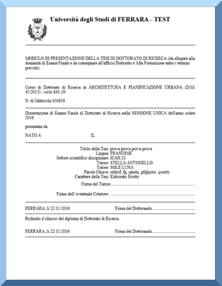

22. Arriverai poi alla BACHECA CONSEGUIMENO TITOLO, nella quale dovrai inserire la tua tesi in formato digitale. Premi il tasto “TESI DIGITALE”.

22. Go back to the page BACHECA CONSEGUIMENTO TITOLO; here you will be asked to insert your thesis in digital format. To continue the procedure, press “TESI DIGITALE” (DIGITAL THESIS).

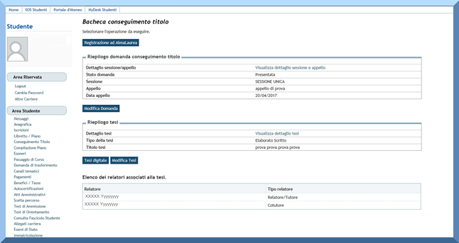

23. In questa pagina troverai tutte le istruzioni per inserire la tua tesi in formato digitale. Procedi premendo “TESI DIGITALE”.

23. Here you will find all the instructions you need to put your thesis in digital format. Click “TESI DIGITALE” (DIGITAL THESIS).

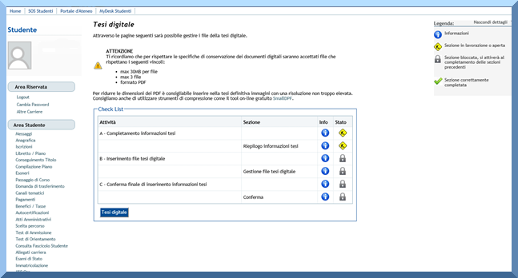

24. Inserisci tutte le informazioni richieste; una volta terminata la procedura prosegui col tasto “AVANTI”.

24. Fill in all the fields with the information requested and, once you have done, click “AVANTI” (NEXT).

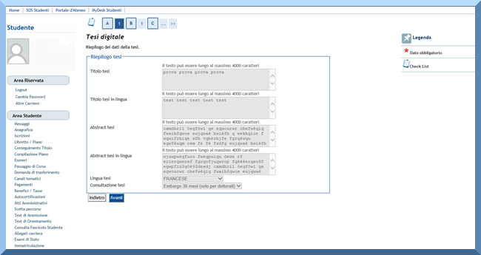

25. Clicca su “AGGIUNGI NUOVO FILE”.

25. Click “AGGIUNGI NUOVO FILE” (ADD NEW FILE).

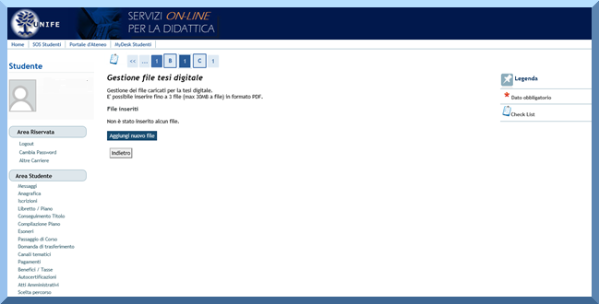

26. E’ possibile inserire fino a 3 files di 30Mb cadauno, in formato PDF. Qui di seguito ti mostriamo l’esempio per aggiungere i files:

26. It is possible to add up to 3 files of maximum 30Mb each, in PDF Format. Here below we show you how to add all the files:

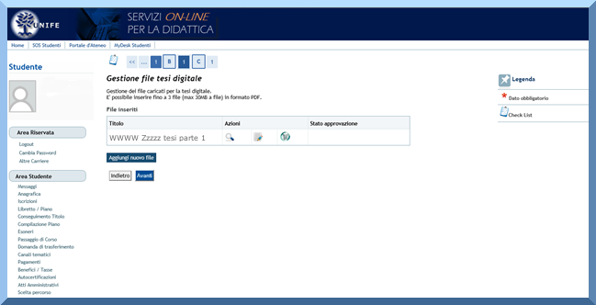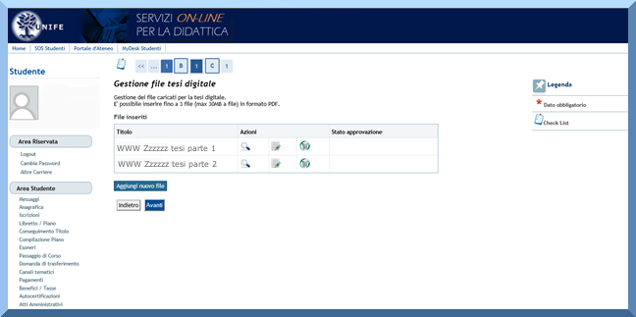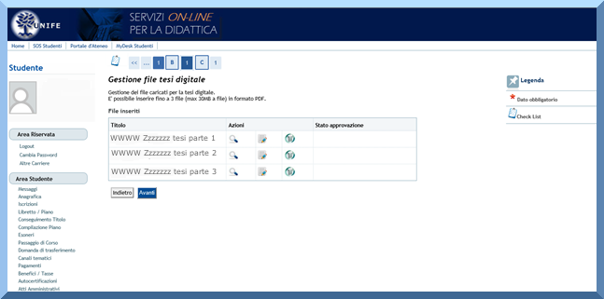

27. Una volta che avrai finito di caricare la tua tesi in formato digitale, ti verrà chiesto di verificare la correttezza dei dati inseriti. Se vuoi confermare, premi “COMPLETA TESI”.

27. Once you have completed these actions, you will have correctly uploaded your thesis on the digital archive. Before you proceed, please make sure that the data you just inserted are correct. If you want to confirm, click “COMPLETA TESI” (FINISH THESIS PROCEDURE).

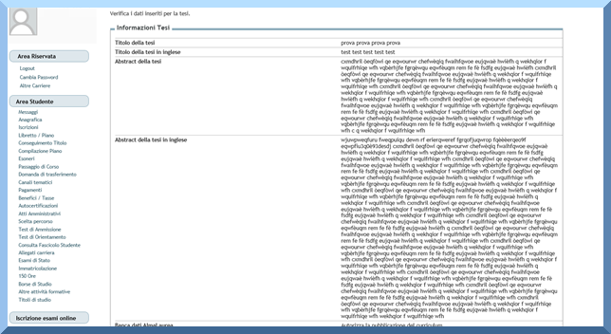

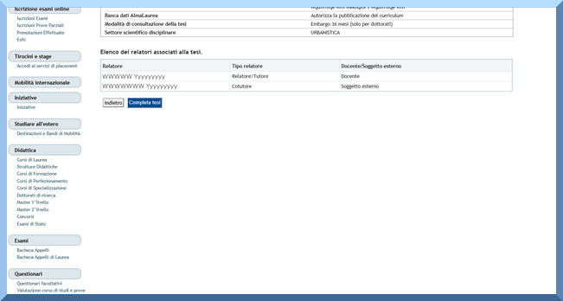

28. Quando avrai terminato tutte le procedure finora elencate, ti sarà possibile visualizzare la pagina di RIEPILOGO TESI, in cui potrai vedere tutte le informazioni relative alla tua tesi.

28. Now you have finished the procedures and it will possible to see the page RIEPILOGO TESI (THESIS SUMMARY), where you will be able to see all the data concerning your thesis.

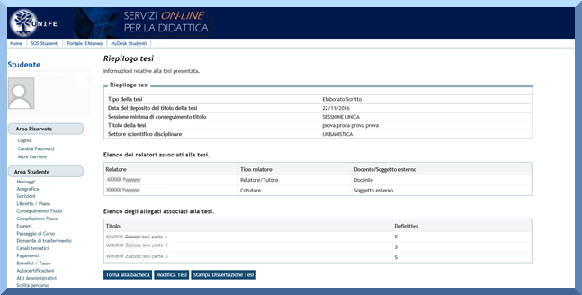

29. Nel caso in cui ti accorgessi di dover apportare alcune modifiche ai dati che hai inserito, puoi tornare alla BACHECA CONSEGUIMENO TITOLO; da qui ti sarà possibile modificare i dati, qualora fosse necessario.

29. If you happen to see that you inserted wrong data in any field or previous page, you can always go back in the procedure by going back to the page BACHECA CONSEGUIMENTO TITOLO (Ph.D ACHIEVEMENT APPLICATION). From here you will be able to modify the mistaken data, if necessary.

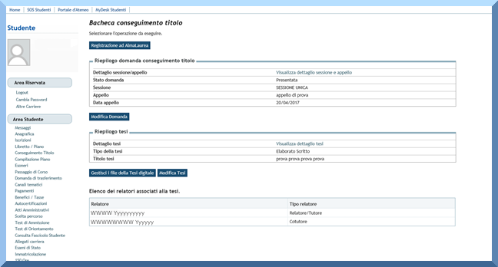

30. Nel frattempo ti sono stati addebitati i contributi relativi al conseguimento del titolo. Per effettuare il versamento devi selezionare la voce “Pagamenti” nel menù di navigazione a sinistra. Dall’apposita pagina individua tra i pagamenti non pervenuti (semaforo rosso), la fattura denominata DOMANDA CONSEGUIMENTO TITOLO. Clicca sul numero corrispondente come indicato dalla freccia.

30. Meanwhile the payment form will be activated in order to pay the tax for the Ph.D Achievement. To pay it the due amount, select the icon “Pagamenti” (Payments) in the left column. In this page, find the one with the redlight named “DOMANDA CONSEGUIMENO TITOLO” (Ph.D ACHIEVEMENT FORM). Click on the number that corresponds to the one in the box as shown you by the arrow.

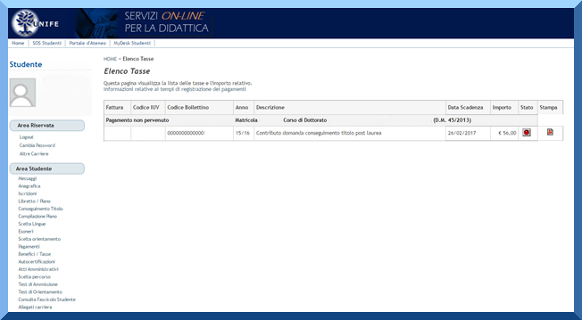

31. Ora puoi visionare il dettaglio della fattura e puoi procedere con il pagamento.

31. Up to now you can visualize the invoice’s details and you can proceed with the payment of the due amount.

